Разработка занятия кружка

Тема: «ИЗГОТОВЛЕНИЕ ХРИЗАНТЕМЫ»

Цели занятия:
- образовательная: способствовать овладению учащимися технологическим процессом изготовления хризантемы из ткани;
- развивающая: способствовать формированию и развитию творческой и самостоятельной активности, воображению, навыкам и культуры труда;
- воспитательная: способствовать формированию аккуратности, эстетического вкуса, взаимопомощи
Тип занятия: изучение нового материала
Метод обучения: практическая работа
Продолжительность занятия: 2 х 45 мин
Оборудование: лекала, накрахмаленная ткань, карандаш Т, ножницы, булавки, резиновая подушка, чехол для пальца, клей ПВА, кисточка для клея, проволока, таблица по т.б.
Литература: Евстратова Л. М. Декоративные цветы из бисера, ткани, шерсти, кожи,
перьев.- М.: Издательство Эксмо, 2004. – 160с.
http:// www.osinka.ru/

Ход занятия
1. Организационная часть.

2. Актуализация знаний в форме беседы по вопросам:
1) Правила техника безопасности при работе с ножницами, булавками. (Приложение 1)
1) Правила выкраивания деталей:
А) обводить лекало на ткани следует только простым карандашом средней твердости или лучше острым концом шила;
Б) карандашная линия после вырезания деталей цветов должна оставаться на обрезках;
В) срезы деталей должны быть аккуратными, без лохматости и торчащих нитей.
Вырезанные детали цветов хранят в коробочках или пакетиках. Отдельные лепестки и листья выкраивают из ткани, как правило, по косой нити, т е при обводке лекало угол между осью симметрии лепестка и нитью основы ткани должны составлять 45.

2. Объяснение нового материала.
Изготовление искусственной хризантемы. Эти романтические цветы пришли к нам
из Китая и Японии. На Востоке этот осенний цветок называют цветком белого дракона. Есть такая легенда: хитрый и злой белый дракон, желая досадить людям, вздумал посягнуть на само Солнце. Одного лишь не ведал белый дракон: не по силам выбрал себе добычу. Зубами и когтями рвал дракон Солнце, а горячие искры превращались в цветы и падали на Землю. Этот цветок изображен на гербе Японии, на печатях и монетах. И вместе с тем, на Востоке из него готовят салаты и пирожные.
Хризантемы являются символом солнца и молодости. Ценятся они за красоту и разнообразие окрасок и форм. Только крупноцветковых хризантем насчитывается более пяти тысяч сортов. Цветки хризантем бывают простыми полумахровыми и махровыми. Размеры цветка могут достигать 200 мм в диаметре.
Форма лепестков венчика весьма разнообразна. Чаще всего лепестки хризантемы имеют профиль желобка или трубочки. Хризантемы делают из тонкого хлопчатобумажного материала или шелка, которые надо хорошо накрахмалить (лучше всего брать желатин). Выкройка хризантемы состоит из 9 деталей.

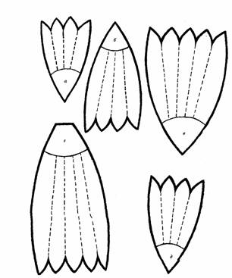
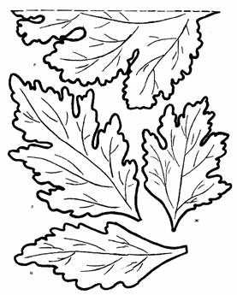

Лекала деталей хризантемы:
а,б,в,г- лепестки, д – подклейка в,ж,з,и - листья

Для сборки цветка нужно приготовить 9 лепестков (а), 13 лепестков (б), 12 лепестков (в), 20 лепестков (г), 9 подклеек (д), по 2 листа (е) и 1 лист (з).
После крахмаления лепестки разрезают по лекале и гофрируют. Лепестки (а) и (б) гофрируют на мягкой подушке по изнаночной стороне от края к центру одинарным резцом (обратной стороной лезвия ножниц). Лепестки (в) и (г) гофрируют также от края к центру, только один лепесток с изнанки другой с лица.
Подклейки (д) гофрируют на резине одинарным резцом от края к центру одни с изнанки, а другие с лица.
Листья гофрируют обычным порядком и прикрепляют к ним проволоку. Сердцевину делают из ваты в тон хризантемы.
Лепестки (а) и (б) подклеивают и привязывают под сердцевиной, а лепестки (в) и (г) только подклеивают, постепенно удаляя их от центра. Подклейки подклеивают у основания цветка.
Сбор ветки производится обычно, бутон располагают выше цветка. Под цветком на стебле располагают пять листьев.

4. Первичное закрепление материала
1) Сколько деталей имеет хризантема?
2) Перечислите буквы лекал лепестков, подклейки, листьев?
3) Каким инструментом выполняется гофрирование деталей?

5. Вводный инструктаж и практическая работа

1. Не забудьте пересчитать булавки в начале и в конце работы, не бросайте их на столе и не берите в рот
2. Обратите внимание на защиту пальца при работе с ножницами
3. Работать тупой стороной ножниц
4.Будьте внимательнее при раскрое деталей. Подклейка выкраивается из зеленой ткани, если не предусмотрен другой вариант.

Демонстрация приемов сборки цветка (фронтальная) на примере маленького цветочка
Практическая работа и текущий инструктаж.
При сборке хризантемы можно пользоваться технологической картой. (Приложение 2)
Хризантема может быть разных цветов, абсолютно любой! Если использовать все детали лекал, то можно изготовить цветы для вазы с большими головками. Маленькие цветочки получатся, если использовать половину деталей лепестков. Длину стеблей надо продумать заранее. Позаботиться следует и о предназначении цветка. От назначения цветка зависит, из какой ткани он будет, его цвет, величина, количество бутонов ит.д. Фантазируйте! Смелее экспериментируйте в своем творчестве и у вас все получится!!
Заключительный инструктаж
- Проанализировать ошибки в работе учащихся
- Указать причины допущенных ошибок
6. Подведение итогов
1) Назовите родину хризантемы?
2) Почему хризантему называют символом солнца и молодости?
3) Используют ли этот цветок на государственном уровне?

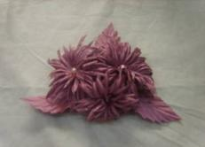

Приложение 1

Таблица «Приемы работы ножницами при гофрировании»

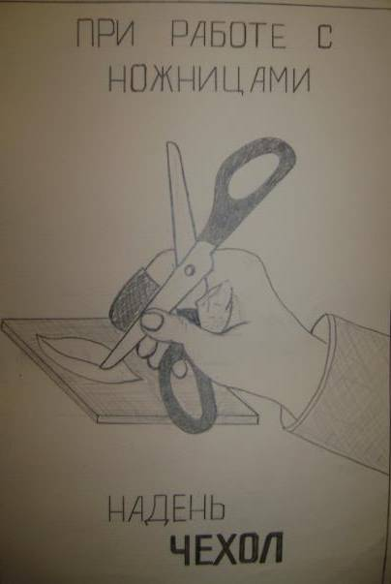

Приложение 2
Технологическая карта
Последовательность изготовления хризантемы

№  п/п | Операции | Фотография | Материалы, инструменты, приспособления
1 | Подобрать любую тонкую неокрашенную ткань (можно покрасить)  Вырезать из ткани по лекалам деталей цветка | 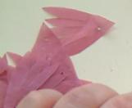 | Ткань, выкройки, ножницы, карандаш,  булавки
2 | Лепестки гофрируются тупым концом ножниц. Сначала с лицевой стороны, затем с изнаночной через пёрышко | 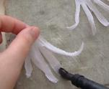 | Резиновая подушка, ножницы, защита для пальца, детали лепестков
3 | Лепестки сложить в коробку по размеру | 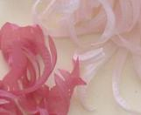 | коробка
4 | Выкроить детали листьев,  Выполнить их гофрирование | 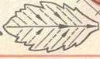 | Ножницы, резиновая подушка, защита для пальца, детали листьев

5 | Обвернуть проволоку гофрированной бумагой | 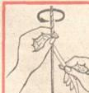 | Проволока, гофрированная бумага, клей
6 | Приклеить обвернутую проволоку к изнаночной стороне листика | 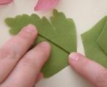 | Клей ПВА, проволока, детали листьев
7 | Загнуть верх проволоки колечком и приклеить лепестки "а" к середине поочереди внахлёст | 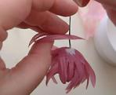 | Клей, детали лепестков «а»
8 | Приклеить оставшиеся лепестки "б", затем "в" и "г". | 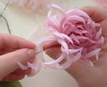 | Клей, детали лепестков «б», «в», «г»
9 | Листья соединить со стеблем с помощью полоски гофрированной бумаги | 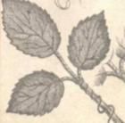 | Клей, гофрированная бумага, цветок на обвернутой проволоке (стебле), листья на обвернутой проволоке
10 | Готовую хризантему можно прикрепить на платье, шляпку или сумочку, использовать в букетах невесты и в интерьере, даже можно оформить красивое панно. | 